Windows 7 Client Installation

Um das Betriebssystem zu installieren, wird die Installations-DVD eingelegt und von ihr gebootet.

Bei der Frage nach der Sprache (1), werden alle Optionen auf *Deutsch* gesetzt, sofern es nicht schon korrekt ist. Im nächsten Schritt (2) wird *Jetzt installieren* ausgewählt. Die Lizenzbedingungen werden mit einem Klick auf den Haken akzeptiert (3) und es geht zum nächsten Schritt. Dort (4) wird die Installationsart *Benutzerdefiniert (erweitert)* gewählt, denn so kann man sichergehen, dass ein eventuell schon installiertes System komplett überschrieben wird. Im nächsten Schritt (5) werden alle vorhandenen Partitionen gelöscht. Die Mindestgröße für die Partition, auf der Windows installiert wird, sollte 50GB betragen. Hat man eine Partition für die Installation gewählt, beginnt die Installation (6).

Danach wird man aufgefordert, ein Konto zu erstellen (7 & 8). Da später die Anmeldung über AD-Accounts erfolgt, wird an dieser Stelle nur ein *temp-Account* angelegt, der, nachdem das lokale Administratorkonto aktiviert und der Rechner in der Domäne hängt, wieder gelöscht werden kann. Der Computername kann schon nach dem festgelegten Schema festgelegt werden. Um Updates für das Betriebssystem so schnell wie möglich zu erhalten (9), wird die Option *Empfohlene Einstellungen verwenden* bei der Frage nach der Bereitstellung der Updates gewählt. Die Zeitzone (10) wird auf UTC +1 eingestellt und das verbundene Netzwerk (11) auf *Arbeitsplatznetzwerk* festgelegt. Da auf dem Rechner selbst keine Freigaben eingerichtet werden, ist das die passende Option.

Die Installation ist nun abgeschlossen und man gelangt auf den Desktop. Dort wird zunächst die Firewall deaktiviert. Die integrierte Firewall des Routers sorgt schon für ausreichenden Schutz. Über *Start, Windows-Firewall mit erweiterter Sicherheit* (12) gelangt man in das benötigte Fenster. Dort (13) wählt man *Windows-Firewalleigenschaften* und stellt den Status für alle drei Profile auf *Aus.* Als nächstes wird überprüft, ob der Netzwerkadapter richtig konfiguriert ist. Dafür startet man über *Start* die Anwendung *Netzwerkverbindungen anzeigen* (14).In den Eigenschaften des Netzwerkadapters geht man in die Eigenschaften von *Internetprotokoll Version 4* (15) und prüft, ob IP-Adresse und DNS-Server automatisch bezogen (16) werden, da die IP-Adressvergabe ja über DHCP ablaufen soll.

Der Domänenbeitritt erfolgt über *Systemsteuerung, System, Einstellungen für Computernamen, Domäne und Arbeitsgruppe, Einstellungen ändern* (17).Im sich nun öffnenden Fenster geht man erneut auf *Ändern, um diesen Computer umzubenennen oder dessen Domäne oder Arbeitsgruppe zu ändern* (18). Nun kann man die Domäne eintragen und sich mit dem Login des Domänenadministrators authentifizieren.

Updates werden ebenfalls über die Systemsteuerung installiert (*Windows Update*). Um den lokalen Administratoraccount einzurichten, startet man die Computerverwaltung (19) und geht darin auf *Lokale Benutzer und Gruppen, Benutzer.* Mit einem Rechtsklick auf Administrator kann man ein Passwort festlegen und damit den Account aktivieren. Danach ist der bei der Installation erstellte User zu löschen.

1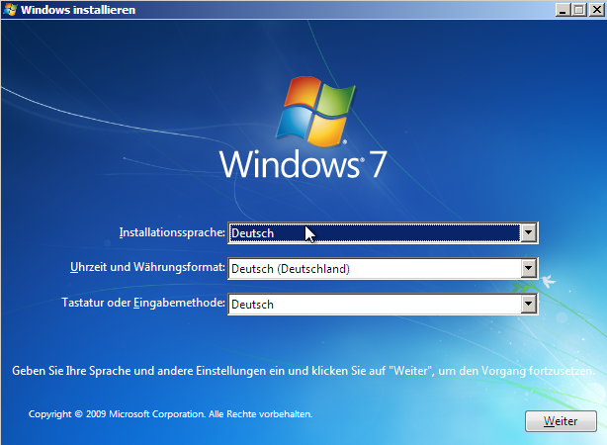

2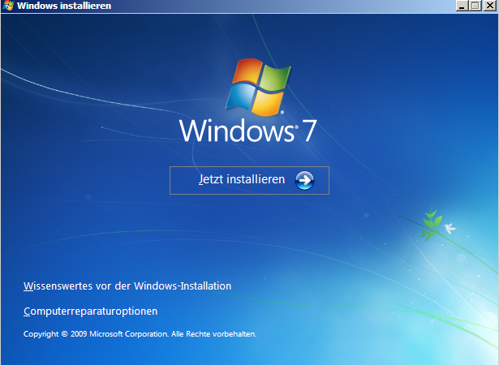3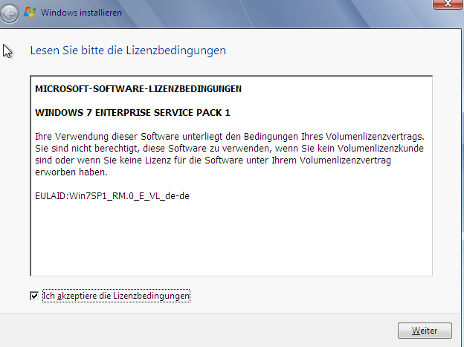

4

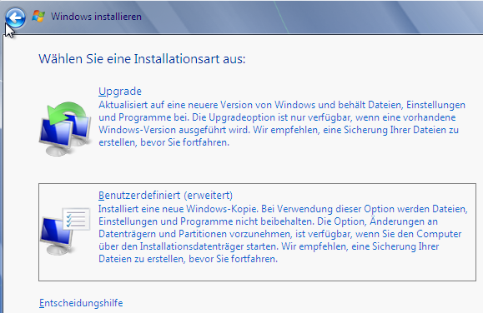

5

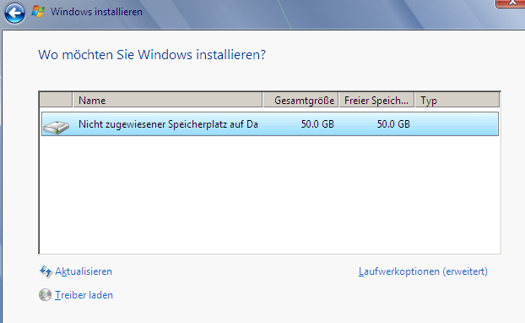

6

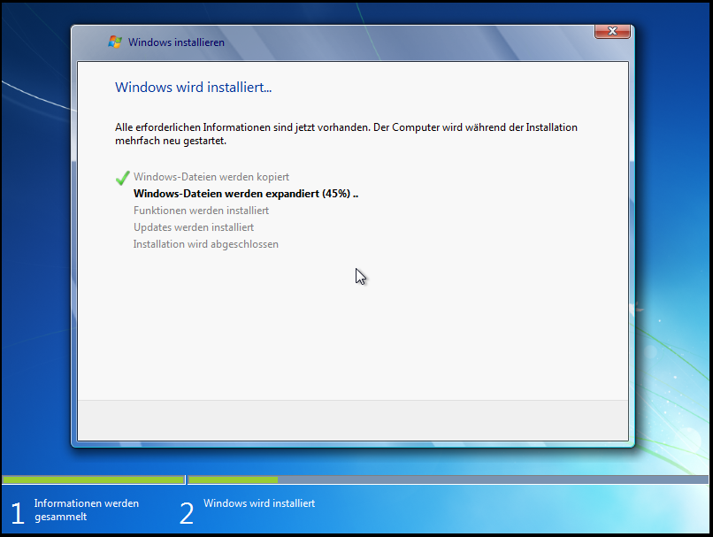

7

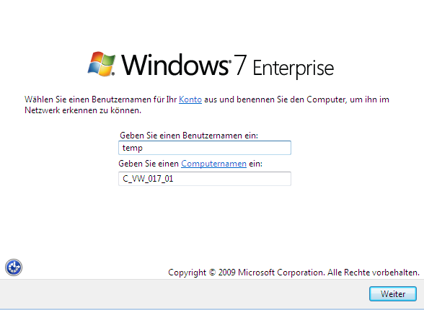

8

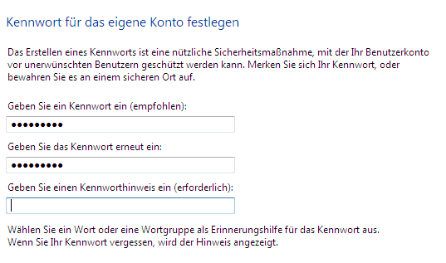

9

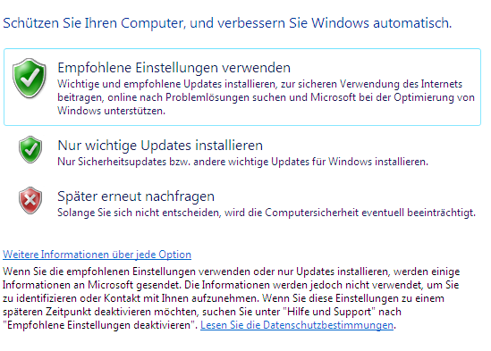

10

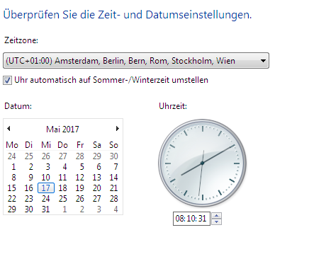

11

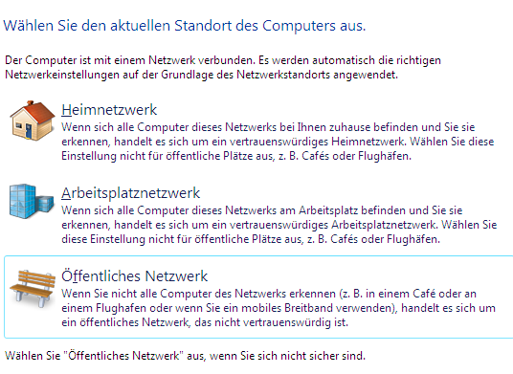

12

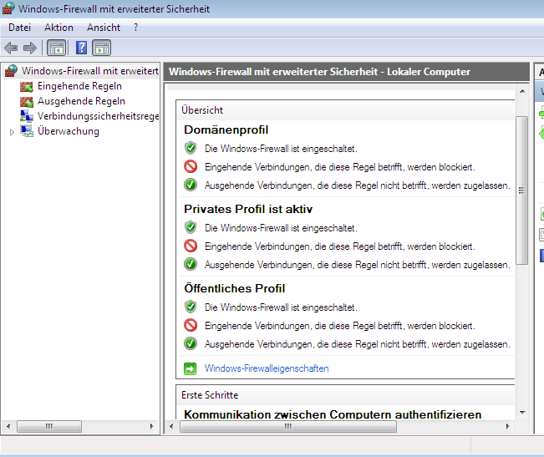

13

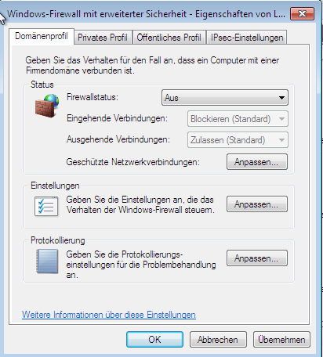

14

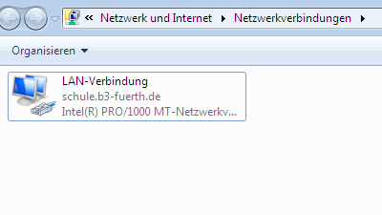

15

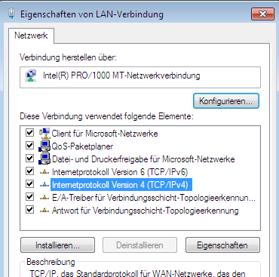

16

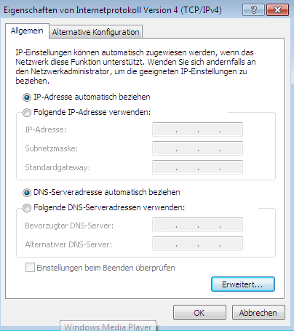

17

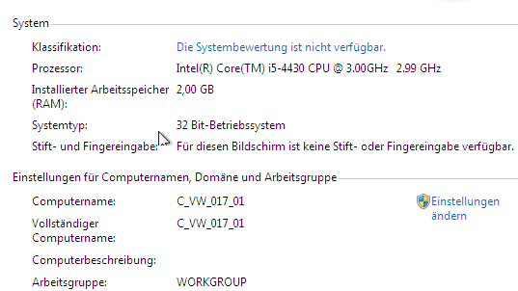

18

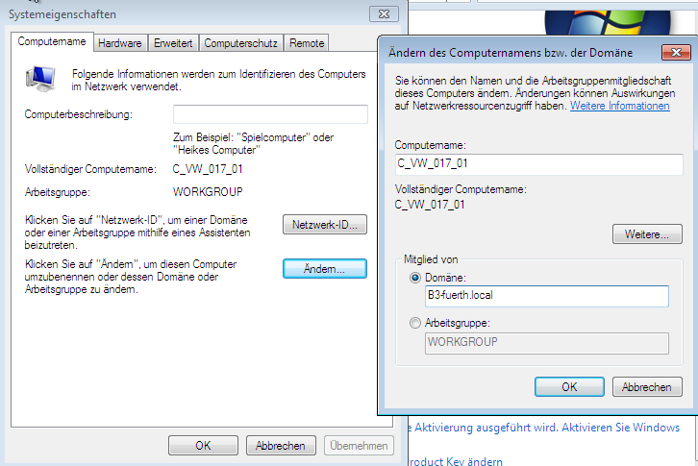

19

